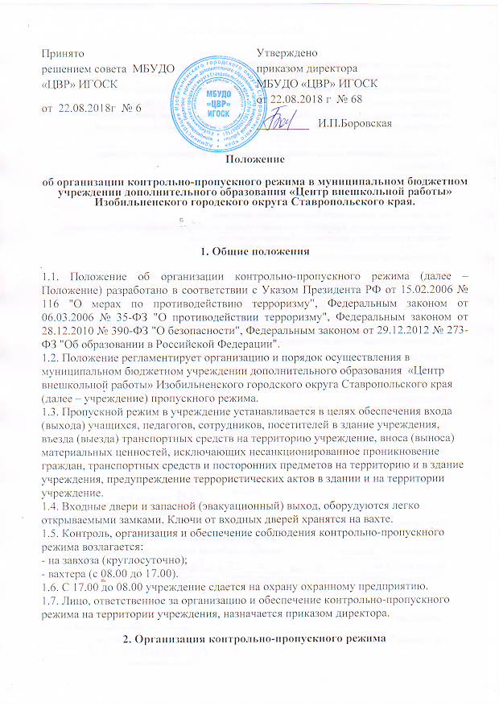

Принято решением совета МБУДО «ЦВР» ИГОСК  от 22.08.2018г № 6 |  | Утверждено приказом директора МБУДО «ЦВР» ИГОСК от 22.08.2018 г № 68  _________ И.П.Боровская
Положение
об организации контрольно-пропускного режима в муниципальном бюджетном учреждении дополнительного образования «Центр внешкольной работы» Изобильненского городского округа Ставропольского края.

1. Общие положения
1.1. Положение об организации контрольно-пропускного режима (далее – Положение) разработано в соответствии с Указом Президента РФ от 15.02.2006 № 116 "О мерах по противодействию терроризму", Федеральным законом от 06.03.2006 № 35-ФЗ "О противодействии терроризму", Федеральным законом от 28.12.2010 № 390-ФЗ "О безопасности", Федеральным законом от 29.12.2012 № 273-ФЗ "Об образовании в Российской Федерации".
1.2. Положение регламентирует организацию и порядок осуществления в муниципальном бюджетном учреждении дополнительного образования «Центр внешкольной работы» Изобильненского городского округа Ставропольского края (далее – учреждение) пропускного режима.
1.3. Пропускной режим в учреждение устанавливается в целях обеспечения входа (выхода) учащихся, педагогов, сотрудников, посетителей в здание учреждения, въезда (выезда) транспортных средств на территорию учреждение, вноса (выноса) материальных ценностей, исключающих несанкционированное проникновение граждан, транспортных средств и посторонних предметов на территорию и в здание учреждения, предупреждение террористических актов в здании и на территории учреждение. 1.4. Входные двери и запасной (эвакуационный) выход, оборудуются легко открываемыми замками. Ключи от входных дверей хранятся на вахте.
1.5. Контроль, организация и обеспечение соблюдения контрольно-пропускного режима возлагается: - на завхоза (круглосуточно); - вахтера (с 08.00 до 17.00).
1.6. С 17.00 до 08.00 учреждение сдается на охрану охранному предприятию. 1.7. Лицо, ответственное за организацию и обеспечение контрольно-пропускного режима на территории учреждения, назначается приказом директора.
2. Организация контрольно-пропускного режима
2.1. Доступ на территорию и в здание учреждения разрешается: - работникам с 08.00 до 17.00; - учащимся и их родителям (законным представителям) с 8.00 до 17.00; - посетителям с 8.00 до 17.00. 2.2. Вход в здание учреждения осуществляется через центральный вход. 2.3. Допуск на территорию и в здание учреждения в рабочие дни с 17.00 до 08.00, в выходные и праздничные дни осуществляется с разрешения директора или завхоза. 2.4. Лицо, ответственное за пропускной режим, в целях контроля входа (выхода) посетителей ведется журнал регистрации посетителей. 2.5. Время нахождения в здании учащихся, педагогов, работников учреждения регламентируется расписанием учебных занятий, режимом работы учреждения. 2.6. Вход учащихся в образовательное учреждение на учебные занятия осуществляется самостоятельно или в сопровождении родителей (законных представителей), без предъявления документов (свободно без ограничений). 2.7. Родители (законные представители) или сопровождающие (бабушки и др. близкие родственники, няни) учащихся, встречающие детей, а также посетители (посторонние лица), посещающие учреждение по служебной необходимости, пропускаются в образовательное учреждение на основании выданного в учреждении пропуска или устного опроса о целях визита, визуального осмотра посетителя на соответствие его общепринятым нормам поведения в общественных местах с регистрацией в журнале учета посетителей.
3. Порядок вноса (выноса) материальных ценностей
3.1. Крупногабаритные предметы вносятся в учреждение на основании соответствующих документов с разрешения директора, завхоза. 3.2. Вынос (вывоз) имущества, материальных ценностей из здания учреждения осуществляется только с разрешения директора учреждения или завхоза. 3.3. При наличии у посетителей крупногабаритной ручной клади ответственный за пропускной режим образовательного учреждения предлагает посетителю добровольно предъявить содержимое ручной клади для визуального осмотра и контроля. 3.4. В случае отказа посетителя от осмотра ручной клади вахтером вызывается представитель администрации образовательного учреждения, посетителю предлагается подождать его у входа. При отказе предъявить содержимое ручной клади представителю администрации посетитель не допускается в образовательное учреждение по соображениям безопасности жизни участников образовательного процесса. 3.5. В случае если посетитель, не предъявивший к осмотру ручную кладь, отказывается покинуть образовательное учреждение, ответственный за пропускной режим, оценив обстановку, информирует директора и действует по его указаниям, при необходимости вызывает наряд полиции, использует кнопку тревожной сигнализации для вызова сотрудников вневедомственной охраны.
4. Обязанности участников образовательного процесса, посетителей при осуществлении контрольно-пропускного режима
4.1. Директор обязан:
- издавать приказы, инструкции, необходимые для осуществления контрольно-пропускного режима; - вносить изменения в Положение для улучшения контрольно-пропускного режима; - определять порядок контроля и назначать лиц, ответственных за организацию контрольно-пропускного режима; - осуществлять оперативный контроль выполнения Положения, работы ответственных лиц, дежурных администраторов и др.
4.2. Завхоз обязан обеспечивать:
- исправное состояние входной двери; - рабочее состояние системы освещения; - свободный доступ к аварийным и запасным выходам; - исправное состояние дверей, окон, замков, задвижек, ворот, калиток, крыши и т. д.; - осуществлять контроль выполнения Положения всеми участниками образовательного процесса.
4.3. Вахтер обязан:
- осуществлять контроль допуска родителей (законных представителей) учащихся, посетителей в здание учреждения и въезда автотранспорта на территорию; - контролировать соблюдение Положения работниками и посетителями учреждения; - при необходимости (обнаружение подозрительных лиц, взрывоопасных или подозрительных предметов и т. д.) принимать решения и руководить действиями по предотвращению чрезвычайных ситуаций (согласно инструкциям по пожарной безопасности, гражданской обороне, охране жизни и здоровья детей и т. д.); -следить, чтобы основные и запасные выходы из учреждения были всегда закрыты; - выявлять лиц, пытающихся в нарушение установленных правил проникнуть на территорию учреждения, совершить противоправные действия в отношении учащихся, работников, посетителей, имущества и оборудования учреждения. В необходимых случаях с помощью средств связи подавать сигнал правоохранительным органам, вызывать группу задержания вневедомственной охраны.
4.4. Работники учреждения обязаны:
- осуществлять контроль за пришедшими к ним посетителями на протяжении всего времени нахождения в здании и на территории учреждения; - проявлять бдительность при встрече посетителей в здании и на территории учреждения (уточнять, к кому пришли, провожать до места назначения и перепоручать другому сотруднику).
4.5. Родители (законные представители) учащихся обязаны:
- осуществлять вход в учреждение и выход из него только через центральный вход; - при входе в здание проявлять бдительность и не пропускать посторонних лиц (либо сообщать о них сотрудникам учреждения).
4.6. Посетители обязаны: - представляться, если работники учреждения интересуются личностью и целью визита; - после выполнения цели посещения выходить через центральный вход; - не вносить в учреждения объемные сумки, коробки, пакеты и т. д. 4.7. Лицо, ответственное за пропускной режим, периодически осуществляет осмотр помещений учреждения на предмет выявления посторонних и подозрительных предметов.
5.Участникам образовательного процесса запрещается: 5.1. Работникам учреждения запрещается: - нарушать требования Положения, инструкций по пожарной безопасности, гражданской обороне, охране жизни и здоровья детей; оставлять без присмотра учащихся, имущество и оборудование учреждения; - оставлять незапертыми двери, окна, фрамуги и т. д.; - впускать в здание неизвестных лиц и лиц, не участвующих в образовательном процессе (родственников, друзей, знакомых и т. д.); - оставлять без сопровождения посетителей учреждения; - находится на территории и в здании учреждения в нерабочее время, выходные и праздничные дни.
5.2. Посетителям запрещается: - нарушать настоящее Положение; - нарушать учебно-воспитательный процесс, беспокоить и отвлекать учащихся, педагогов во время проведения учебных занятий. 5.3. Родителям (законным представителям) учащихся запрещается: - нарушать требования Положения, инструкций по пожарной безопасности, гражданской обороне, охране жизни и здоровья детей; - оставлять без сопровождения или присмотра своих детей; - оставлять открытыми двери в здание учреждения; - входить в здание учреждения через запасный выход.
6. Ответственность участников образовательного процесса за нарушение контрольно-пропускного режима
6.1. Работники учреждения несут ответственность: - за невыполнение требований Положения; - нарушение инструкций по пожарной безопасности, гражданской обороне, охране жизни и здоровья детей; - допуск на территорию и в здание учреждения посторонних лиц; - халатное отношение к имуществу учреждения. 6.2. Родители (законные представители) учащихся и другие посетители несут ответственность: - за невыполнение требований Положения; - халатное отношение к имуществу учреждения. 6.3. При несоблюдении посетителем порядка организации пропускного режима в здании учреждения лицо, ответственное за пропускной режим, незамедлительно информирует руководителя учреждения и действует по его указаниям либо применяет телефон, тревожную кнопку с целью вызова сотрудников охранной организации.
7. Организация и порядок производства ремонтно- строительных работ в здании, помещениях учреждения
7.1. Допуск в учреждения рабочих по ремонту здания осуществляется с разрешения директора или завхоза с понедельника по пятницу с 08.00 до 17.00. 7.2.При выполнении в учреждении строительных и ремонтных работ вход рабочих в учреждение осуществляется по списку, составленному подрядной организацией, согласованному с руководителем учреждения, при предъявлении паспорта (документа, удостоверяющего личность) с фиксацией в журнале учета регистрации посетителей. 7.3. Лицо, ответственное за пропускной режим, периодически осуществляет осмотр помещений учреждения на предмет выявления посторонних и подозрительных предметов.
8. Порядок пропуска на период чрезвычайных ситуации и ликвидации аварийной ситуации
8.1. Пропускной режим в здание учреждения на период чрезвычайной ситуации ограничивается. 8.2. После ликвидации чрезвычайной (аварийной) ситуации возобновляется обычная процедура пропуска
9. Порядок эвакуации посетителей, учащихся и сотрудников учреждения из помещений и порядок их охраны
9.1. Порядок оповещения, эвакуации посетителей, работников и сотрудников из помещений учреждения при чрезвычайных ситуациях (пожар, стихийное бедствие, информация об угрозе совершении террористического акта и др.) и порядок их охраны разрабатывается директором совместно с ответственным за ведении работы по антитеррору, ответственным за пожарную безопасность, ответственным за электробезопасность. 9.2.По установленному сигналу оповещения все посетители, работники учреждения, учащиеся эвакуируются из здания в соответствии с планом эвакуации, находящимся в помещении учреждения на видном и доступном для посетителей месте. 9.3. Пропуск посетителей в помещения учреждения прекращается. Сотрудники учреждения и ответственные лица принимают меры по эвакуации и обеспечению безопасности находящихся в помещениях учащихся и сотрудников. По прибытии сотрудников соответствующей службы для ликвидации чрезвычайной ситуации обеспечивают их беспрепятственный пропуск в здание и на территорию учреждения.
10. Сдача и прием служебных помещений
10.1.По окончании рабочего дня помещения осматриваются работавшими в них сотрудниками. Особое внимание обращается на: - обесточивание электронагревательных, осветительных и иных электроприборов (установок); - целостность окон, форточек, дверей, надежность их закрытия; - отсутствие посторонних вещей и предметов.
11. Обязанности вахтера по обеспечению пропускного режима в учреждении
11.1.Вахтер должен знать: - должностную инструкцию; - особенности охраняемого объекта и прилегающей к нему местности, расположение и порядок работы охранно-пожарной и тревожной сигнализации, средств связи, пожаротушения, правила их использования и обслуживания; - общие условия и меры по обеспечению безопасности объекта, его уязвимые места; - порядок взаимодействия с правоохранительными органами, внутренний распорядок образовательного учреждения, правила осмотра ручной клади.
11.2. На рабочем месте вахтера должны быть: - телефонный аппарат, средство тревожной сигнализации; - инструкция о правилах пользования средством тревожной сигнализации; - телефоны дежурных служб правоохранительных органов, ГО и ЧС, аварийно-спасательных служб, администрации образовательного учреждения.
11.3. Вахтер обязан: - перед заступлением на пост осуществить обход территории объекта, проверить наличие и исправность оборудования (согласно описи) и отсутствие повреждений на внешнем ограждении, окнах, дверях; - проверить исправность работы средств связи, наличие средств пожаротушения, документации поста о выявленных недостатках и нарушениях; - доложить о произведенной смене и выявленных недостатках руководителю учреждения; - осуществлять пропускной режим в соответствии с настоящим Положением; - обеспечить контроль за обстановкой на территории учреждения и прилегающей местности; - выявлять лиц, пытающихся в нарушение установленных правил проникнуть на территорию учреждения, совершить противоправные действия в отношении учащихся, персонала учреждения, имущества и оборудования учреждения и пресекать их действия в рамках своей компетенции. В необходимых случаях с помощью средств тревожной сигнализации подать сигнал правоохранительным органам, вызвать группу задержания вневедомственной охраны и т.п.; - производить обход территории учреждения согласно установленному графику обходов, но не реже чем 4 раза в день. При необходимости осуществлять дополнительный осмотр территории и помещений; - при обнаружении подозрительных лиц, взрывоопасных или подозрительных предметов и других возможных предпосылок к чрезвычайным ситуациям вызвать полицию и действовать согласно служебной инструкции.
11.4. Вахтер имеет право: - требовать от персонала учреждения и посетителей соблюдения настоящего Положения, правил внутреннего распорядка; - требовать немедленного устранения выявленных недостатков, пресекать попытки нарушения распорядка дня и пропускного режима; - для выполнения своих служебных обязанностей пользоваться средствами связи и другим оборудованием, принадлежащим учреждению.
11.5. Вахтеру запрещается: - покидать пост без разрешения завхоза или директора учреждения; - допускать на объект посторонних лиц с нарушением установленных правил; - разглашать посторонним лицам информацию об охраняемом объекте и порядке организации его охраны; - на рабочем месте употреблять спиртосодержащие напитки, слабоалкогольные коктейли, пиво, наркотические вещества, психотропные и токсические вещества; - осуществлять пропуск лиц с признаками алкогольного или наркотического опьянения, а также с неадекватным агрессивным поведением; - осуществлять пропуск лиц с взрывчатыми, пожароопасными и другими веществами, представляющими повышенную опасность для окружающих; - осуществлять пропуск лиц, не связанных с образовательным процессом и воспитательной деятельностью учреждения, в том числе лиц, занимающихся коммерческой деятельностью (продажа бытовой техники, медицинских приборов, книжной продукции, косметики и т. п.).
12. Порядок въезда (выезда) автотранспорта на территорию учреждения
12.1. Обо всех случаях длительного нахождения не установленных транспортных средств в непосредственной близости от образовательного учреждения, транспортных средств, вызывающих подозрение, ответственный за пропускной режим информирует директора образовательного учреждения (лицо его замещающее). 12.2. При вызове специализированных автомобилей скорой помощи, пожарной, аварийной службы вахтер обязан встретить их и провести кратчайшим путем к месту происшествия.
13.Заключительные положения 13.1. Срок данного положения не ограничен. Положение действует до принятия нового. 13.2.При изменении законодательства в акт вносятся изменения в установленном законом порядке.

